“Sembradores de esperanza, artesanos de fraternidad” | 

COLEGIO SANTA ROSA DE LIMA

Actividad 4 de Filosofía
Año: 2025
Curso:
Profesor: Carlos Sánchez
Alumno:

Instrucciones para los Alumnos

• Lee atentamente el documento de información y responde con claridad.
• Justifica tus respuestas donde sea necesario.
• Utiliza ejemplos del texto para respaldar tus argumentos.
• Organiza tu tiempo para poder responder todas las actividades dentro del límite establecido.

La importancia de la lógica
Lógica es la disciplina que estudia el razonamiento; el antiguo filósofo Aristóteles fue el primero que trato con ella. La palabra lógica proviene del vocablo griego "logos", que significa razón o pensamiento. Estudia el pensamiento que es producto de un proceso psicológico y el pensar es ese proceso, también habla acerca del conocimiento y la forma de los pensamientos; expresa que la materia es el contenido y el objeto acerca del cual se piensa.
Esta no debe ocuparse acerca de los procesos psíquicos del pensar si no del pensamiento elaborado y formulado. Debe estudiar los pensamientos mismos, analizarlos en su forma, estructura, en sus enlaces y demás caracteres que pueda tener. El estudio de la lógica ayuda a "amueblar al cerebro", pues salir de los parámetros abiertos y subjetivos del lenguaje para aterrizar sobre los rígidos de un pensamiento racional, requiere de una ordenación, una organización mental del propio conocimiento de las cosas.
Los componentes principales del proceso lógico son tres: las premisas, el razonamiento, también conocido como argumento lógico, y la conclusión. La lógica nos garantiza que si utilizamos premisas correctas mediante un razonamiento correcto podemos llegar a conclusiones válidas.
Un elemento importante de la lógica es el silogismo, se trata de un tipo especial de razonamiento en el que se infiere una conclusión a partir de dos premisas. La lógica es muy importante porque ayuda a que la gente piense efectivamente y no sea inculta o incoherente, también nos ayuda a ser más razonables y pensadores; nos hace ser y existir lo que nos hace ver como una persona pensadora y lógica. El estudio de la lógica refuerza la sinapsis de aquellas áreas del cerebro encargadas del pensamiento lógico, estas áreas o regiones son fundamentales en el proceso de comprensión de cualquier idea o concepto. La tarea de la lógica consiste en fijar dichas formas en cualquier clase de pensamiento ya se trate de pensamientos simples o ya sea de otros más complejos y desarrollados. En este sentido es una ciencia teórica, especulativa, por que obtiene sus resultados de los procesos de abstracción y de análisis.
A partir de mediados del siglo XIX la lógica formal comenzó a ser estudiada en el campo de las matemáticas y posteriormente por las ciencias computacionales, naciendo así la lógica simbólica. Esta trata de esquematizar los pensamientos claramente usando un lenguaje de signos propio y distinto al verbal. En la edad contemporánea, la lógica generalmente es entendida para describir al razonamiento como una forma descripta, esto quiere decir describe como el razonar debería tomar lugar. Además de encontrar múltiples e importantes usos computacionales y matemáticos a la lógica simbólica, se ha mantenido la lógica aristotélica la cual principalmente se ocupa de enseñar el buen argumento y es todavía enseñada con ese designio en la época contemporánea. Para la lógica matemática y la filosofía analítica la lógica es un objeto de estudio en si mismo por o que esta se estudia a un nivel más abstracto.
En este trabajo nos podemos dar cuenta que podemos explicar la lógica con ejemplos familiares y simples, el objetivo de todo esto es que podamos entender la lógica y hacer demostraciones formales por el método directo y el método por contradicción. Se podría considerar que si se aprende lógica se pueden resolver problemas familiares, matemáticos, cotidianos, etc.
La lógica es muy importante ya que permite resolver incluso problemas a los que no se ha enfrentado el ser humano, utilizando solamente conocimientos y a su vez inteligencia y apoyando se de algunos conocimientos acumulados.
Es imprescindible para que el ser humano pueda vivir de acuerdo a la naturaleza. La tarea de la lógica consiste según esta doctrina, en fijar dichas formas en cualquier clase de pensamiento. A cualquiera que reflexione acerca de que la lógica es la ciencia de ciencias, pues las ciencias y en especial la filosofía deben elaborarse con el pensamiento humano el cual debe regirse por sus propias reglas, principalmente en los procesos un poco difíciles a lo que nos referimos con la lógica científica. La lógica sirve para explicar fenómenos de la vida cotidiana basándose en la razón como principal interviniente en este proceso.

La lógica es importante porque nos ayuda a pensar y su utilidad radica en que nos ayuda a desarrollar la capacidad de razonar. Sin embargo existen otras razones que la hacen valiosa, como por ejemplo:
- Proporcionar las herramientas para resolver los problemas que surgen en torno al pensamiento
- Facilita el paso de la simple opinión sobre las cosas a tener un concepto bien estructurado y claro de ellas.
- Indica cómo puede elaborarse un pensamiento a partir de otro y lograr que sea correcto y verdadero.
- Dejar atrás el pensamiento empírico y llegar al pensamiento científico
- Permite que nos cuestionemos constantemente acerca de lo que somos y está a nuestro alrededor
- Acorta la cantidades de errores que podemos cometer porque nos enseña a armar un sentido lógico en base a nuestro raciocinio
- La sistematización de las ciencias es posible gracias a la lógica, que permite el establecimiento de ciertos postulados básicos relacionados lógicamente entre si.
- Enseña la vía del pensamiento correcto y verdadero, el pensamiento de sí mismo, del potencial intelectual, reflexivo, de análisis, de síntesis

La lógica si tiene mucha importancia porque como he mencionado tiene muchas utilidades pero no es lo mismo saber las utilidades y no sentirlas que saber y ver que tienen un tipo de efecto en nosotros mismos.

Actividades
- Cuestionario
- ¿Qué estudia la lógica y qué tipo de ciencia es?
- ¿Cuál es el significado general y etimológico de la lógica?
- ¿Por qué es importante la lógica?
- ¿Cuál es la diferencia entre la lógica aristotélica y lógica simbólica?
- Mencione cinco razones porque la lógica es importante y fundamente su elección
- Explique el último párrafo del texto

- Verdadero o Falso. Justifique las opciones falsas.
- La lógica es la disciplina que estudia el razonamiento.
Verdadero
Falso

- Aristóteles fue el primero en estudiar la lógica.
Verdadero
Falso

- La lógica se ocupa principalmente de los procesos psíquicos del pensamiento.
Verdadero
Falso

- El silogismo es un tipo de razonamiento que se basa en tres premisas.
Verdadero
Falso

- La lógica simbólica se desarrolló a mediados del siglo XIX en el campo de las matemáticas y las ciencias computacionales.
Verdadero
Falso

- Opción Múltiple

- ¿Qué significa la palabra "logos"?
A) Idea
B) Razón
C) Sentimiento
D) Objeto

- ¿Cuáles son los componentes principales del proceso lógico?
A) Premisas, conclusión, hipótesis
B) Premisas, razonamiento, conclusión
C) Idea, concepto, argumento
D) Observación, análisis, síntesis

- ¿Qué es un silogismo?
A) Un tipo de argumento con tres premisas.
B) Un tipo especial de razonamiento con dos premisas que infieren una conclusión.
C) Un proceso psicológico del pensar.
D) Una forma de pensamiento empírico.

- ¿Cuál es un objetivo del estudio de la lógica?
A) Aprender a hablar mejor.
B) Desarrollar habilidades matemáticas.
C) Resolver problemas familiares y cotidianos.
D) Mejorar la memoria.

- La lógica simbólica se caracteriza por:

A) Usar un lenguaje verbal común.
B) Esquematizar pensamientos utilizando un lenguaje de signos propio.
C) Ser solo teórica y no aplicable.
D) No tener relación con las matemáticas.

Tema: El concepto y el juicio.
Criterios para responder:
- Cuidar la caligrafía, la ortografía y la prolijidad.
- Ser coherentes en la exposición y redacción de las ideas.
- Responder con fundamentos filosóficos.
- Éxitos.

A. LEA ATENTAMENTE EL DOCUMENTO

El concepto

Definición de concepto
Pensemos un momento cómo nos representamos un objeto cualquiera en nuestra mente. ¿Es una imagen, un símbolo o una palabra? En filosofía llamamos concepto a la representación que nos hacemos en nuestra mente de un objeto cualquiera. En pocas palabras, es el término, nombre, o pensamiento que tenemos de algo. Sin embargo, no lo podemos confundir con una simple imagen, un recuerdo o una mera percepción. Estas son formas de conocimiento sensitivo, mientras que el concepto es una forma de conocimiento intelectual y racional producto de nuestro entendimiento. ¿Cómo generamos entonces conceptos? Primeramente, captamos mediante los sentidos al objeto en sí, para luego abstraerlo, es decir, interiorizarlo en nuestra mente y convertirlo en un concepto que luego nos servirá de materia prima para elaborar nuestros juicios.

Clasificación de los conceptos
Aristóteles clasificaba los conceptos de la siguiente forma:
- Por su perfección pueden ser claros u oscuros. Claros son aquellos conceptos de uso cotidiano que no requieren ser explicados para comprender su significado, por ejemplo, carro, casa, pelota. Mientras que los conceptos oscuros no se usan con frecuencia y necesitan una explicación, por ejemplo, ápice o escatológico.
- Por su extensión pueden ser universales, particulares o singulares. Los universales son aquellos conceptos que se refieren a un todo, como «todos los seres humanos». Particulares en cambio son los conceptos que denotan una particularidad como «algunos seres humanos». Mientras que los singulares son objetos que se refieren a un solo objeto, por ejemplo, «Pedro».
- Por su exactitud pueden ser unívocos, análogos o equívocos. Los unívocos se refieren a un solo concepto, por ejemplo, lápiz o cuaderno. Los análogos se parecen por su forma o función, por ejemplo, portero, que puede ser el cuidador de un edificio o el que cuida un arco de fútbol. Mientras que los equívocos se aplican a objetos diferentes, por ejemplo, muñeca, que puede ser la parte de la mano, pero también el juguete, o radio, que puede ser el hueso, el aparato electrónico o la parte de la circunferencia.

El juicio

Definición de juicio
Cuando negamos o afirmamos algo estamos elaborando un juicio, que consiste en la composición sistemática y coherente de conceptos con un sentido propio. El juicio supone la relación y comparación de conceptos o ideas. Cuando son compatibles afirmamos algo, cuando no son compatibles negamos algo. Aristóteles define al juicio como el discurso en el cual se afirma o se niega algo. Al juicio lo podemos llamar también proposición cuando forma parte de un razonamiento, y enunciación cuando es su expresión verbal.

Elementos y tipos del juicio
En el juicio encontramos tres elementos:
- Sujeto El concepto de quien se habla, de quien se afirma o se niega algo.
- Cópula El elemento relacionador.
- Predicado Lo que se dice del sujeto
Representado el sujeto por S y el predicado por P, el juicio puede adquirir doble forma: S es P = juicio afirmativo Ejemplo: La filosofía es apasionante. S no es P= juicio negativo Ejemplo: La dignidad no es negociable.
Podemos clasificar a los juicios mediante el siguiente cuadro Cantidad: universal, particular y singular.
Cualidad: afirmativo, negativo e indefinido.

Tipos de juicio:
- De acuerdo con la cantidad: • Universales: Cuando el concepto sujeto se toma en toda su extensión. Ejemplo: Todos los seres humanos son terrícolas.
• Particulares: Cuando el concepto sujeto se toma en una parte de su extensión. Ejemplo: Algunos seres humanos son urbanos.
- De acuerdo con la cualidad: • Afirmativos: Establecen compatibilidad entre el sujeto y el predicado. Ejemplo: La guerra es violencia.
  - Negativos: Establecen una incompatibilidad entre el sujeto y el predicado. Ejemplo: El calor no es frío.
  - Indefinidos: Ni afirman ni niegan nada. Ejemplo: Quizá vivamos en paz.
Letra | Proposición | Proposición | Ejemplo
A | Universal | Afirmativa | Todos los hombres son mortales.
E | Universal | Negativa | Ningún pez vuela
I | Particular | Afirmativa | Algunos libros cambian la vida
O | Particular | Negativa | Algunos artistas no son bohemios.
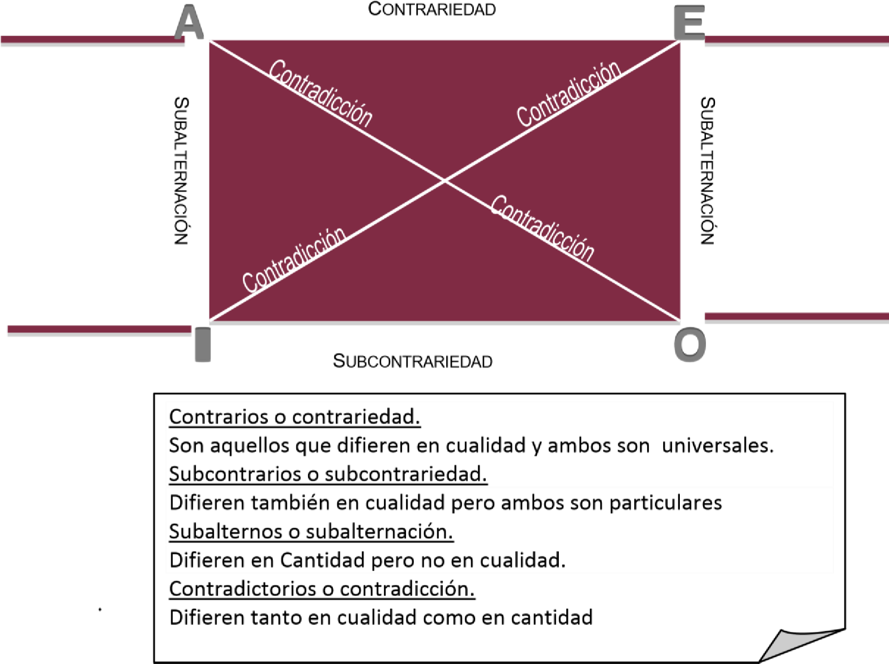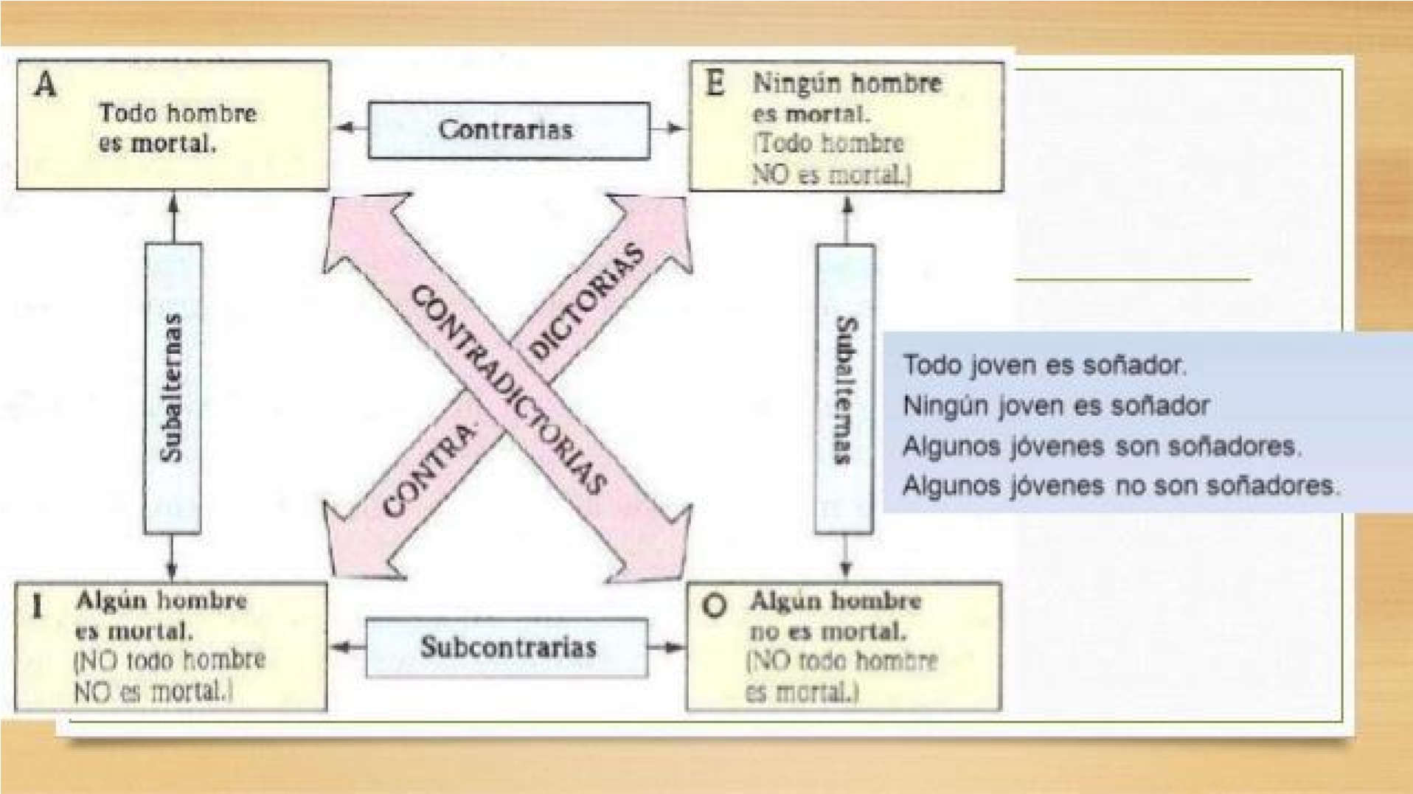

Contrarios son los juicios universales que difieren por la cualidad, no pueden ser ambos verdaderos, pero sí pueden ser ambos falsos. La proposición A es contraria la E.
Subcontrarios son los juicios particulares que difieren por la cualidad, pueden ser ambos verdaderos, pero no pueden ser ambos falsos. La proposición I es subcontraria a la O.
Subalternos son los juicios que difieren por la cantidad, pueden ser verdaderos o falsos los dos, pero necesariamente, de la verdad de lo universal se sigue la verdad del particular, pero no al contrario. Asimismo, de la falsedad del particular se sigue la verdad del universal, y no al contrario. La proposición E es subalterna a la O.

Contradictorios son los juicios que difieren en cantidad y en cualidad. No pueden ser ambos verdaderos ni ambos falsos, en virtud del principio lógico de no contradicción. La proposición A es contradictoria a la O.

B. CUESTIONARIO Y ACTIVIDADES
- ¿Qué es el concepto?
- ¿Qué son los juicios?
- Clasifica los siguientes conceptos de acuerdo con su perfección y exactitud: cambio - comunicación - identidad - perspectiva - cultura - desarrollo - revolución
- Señala cuáles de las siguientes expresiones corresponden a conceptos, y cuáles no: silla
- se fue y estudió - el hombre que canta - valor - ¡qué valor! - la Segunda Guerra Mundial
- Escribe tres conceptos universales, tres particulares, tres singulares, tres conceptos unívocos, tres análogos y tres equívocos.
- Comenta el siguiente texto de José Ortega y Gasset: «Vida es lucha con las cosas para sostenerse entre ellas. Los conceptos son el plan estratégico que nos formamos para responder el ataque. Por eso, si se escucha bien la entraña última de cualquier concepto, se halla que no nos dice nada de la cosa misma, sino que resume lo que un hombre puede hacer con esa cosa o padecer en ella».
- Señala las siguientes proposiciones, según su cantidad y su cualidad, con las vocales correspondientes: • Todos los hombres son un misterio. • Algunos enigmas son indescifrables. • Casi todos los seres humanos son buenos. • Ningún animal va en contra de su instinto. • Ningún guerrero es cobarde.
- Cita 5 ejemplos de juicios y explica en los mismos su cantidad y cualidad.
- Partiendo de las proposiciones “algunas ideas son descabelladas” y “algunos animal son vegetarianos” forma sus proposiciones contradictoria, subalterna y subcontraria.
- A continuación se te dan una serie de juicios, identifica si pertenecen al tipo A, E, I u O.
anota la letra que corresponde en el paréntesis.
Ejemplo: ( A ) Todos los alumnos del 6° tienen buen promedio.
( ) Algunos hombres son sensibles | ( ) Muchos hombres no son valientes
( ) Ningún abuso es justificado | ( ) Los gatos no hablan
( ) Algunos deportistas no usan sustancias prohibidas | ( ) No todos los perros muerden
( ) Las ballenas son mamíferos acuáticos | ( ) Las fiestas patrias son alegres
( ) Hay estudiantes que hacen deporte | ( ) Ningún alumno es mediocre

Enunciado | Tipo de Juicio | Oposición | Enunciado B
Algunos topos son pequeños | Particular afirmativo  I | Contradictoria o contradicción | Ningún topo es pequeño
Todos los jóvenes son inteligentes |  | Contraria o contrariedad
Algunos Filósofos son existencialistas |  |  | Ningún filósofo es existencialista
Ningún estudiante
fracasará si se lo propone |  | Subalterna o subalternación
 | Particular negativo |  | Ningún político es falaz
Algunos pepinos no son verdura |  | Subcontraria o subcontrariedad
EJEMPLO
- Escribe el tipo de juicio que representa cada enunciado, asícomo su relación de oposición.

“Si quieres ser sabio, aprende a interrogar razonablemente, a escuchar con atención, a responder serenamente y a callar cuando no tengas nada que decir.”

